Flexibilität trifft auf Sicherheit: Erstes Überwachungssystem für Roboter e-ketten von igus
Neuer i.Sense TR.B Sensor ermöglicht die Zustandsüberwachung für triflex R Energieketten in dreidimensionalen Anwendungen

Köln, 21. Juni 2022 – Roboter sind aus vielen Bereichen der industriellen Fertigung schon lange nicht mehr wegzudenken – und ihr Aufgabenspektrum wächst im Zuge der Digitalisierung immer weiter. Ob schweißen, lackieren, löten oder palettieren: Industrieroboter arbeiten dynamisch. Eine flexible 3D-Energiekette wie die triflex R von igus macht es möglich, Roboterleitungen sicher zu führen. Um potenzielle Kettenbrüche durch die extreme Belastung rechtzeitig zu erkennen und ungeplante Maschinenausfälle zu vermeiden, stellt igus mit i.Sense TR.B das weltweit erste Bruchüberwachungssystem für 3D-Energieketten auf der automatica 2022 vor.

Material- und Energieeffizienz steigern, Lieferengpässe durch heimische Produktion kompensieren und den Arbeitskräftemangel entschärfen: Das sind laut Trendindex 2022 der Weltleitmesse automatica einige der meistgenannten Gründe, warum Industrieroboter für die deutsche Wirtschaft wichtig sind. Damit ein Industrieroboter zuverlässig arbeiten kann, ist jedoch vor allem eines essenziell: eine sichere Leitungsführung. Roboterleitungen müssen zahlreichen Biegewechsel-Zyklen sowie Belastungen durch Torsion und Zug standhalten. Mit der triflex R hat igus eine runde Energiekette mit definiertem Biegeradius speziell für Industrieroboter entwickelt, um so die Leitungen auch bei dynamischen Dreh- und Schwenkbewegungen zu schützen. Denn ein Kettenbruch kann verheerend sein: Anlagenstillstand, Fertigungsstopp und Lieferverzögerungen kosten Zeit und Geld. Um einen Kettenbruch blitzschnell zu ermitteln und teure Folgeschäden zu verhindern, hat der motion plastics Spezialist igus eine neue und kosteneffiziente Lösung entwickelt: i.Sense TR.B – ein Echtzeit-Bruchüberwachungssystem für die dreidimensionale triflex R Energiekette.

Smarte Echtzeit-Zustandsüberwachung – auch für 3D-Anwendungen
Mit i.Sense TR.B wird die bewährte i.Sense Bruchüberwachung der igus smart plastics nun auch für dynamische, dreidimensionale Anwendungen möglich. Kunden können so die Sicherheit ihrer Roboteranlagen mit einer Investition von nur wenigen Hundert Euro erhöhen. Der i.Sense TR.B Sensor wird direkt an die SPS Kundensteuerung angeschlossen – ohne zusätzliche Softwarekosten. Bricht ein Kettenglied, detektiert das System die Längenänderung des in der Kette verbauten Seils und kann entsprechend ein digitales Signal an die Anlagensteuerung ausgegeben. Die blitzschnelle Brucherkennung ermöglicht unmittelbare Wartungsmaßnahmen und kann so ungeplante Stillstandzeiten sowie Totalausfälle bei einzelnen Kettengliederbrüchen vermeiden. „Insbesondere in Anwendungsfällen wie Automobil-Fertigungsstraßen mit extrem hohem Output kann jede Ausfallzeit Kosten von mehreren 100.000 Euro verursachen. Eine Echtzeit-Zustandsüberwachung der Energieführung bei Industrierobotern bietet Anwendern somit einen erheblichen Mehrwert“, erklärt Richard Habering, Leiter Geschäftsbereich smart plastics bei igus.

Nachhaltige Wartung mit smart plastics
Mithilfe zahlreicher Testreihen im größten Testlabor der Branche arbeitet igus kontinuierlich daran, die Qualität und Langlebigkeit seiner Produkte weiter zu optimieren. Die Kombination aus flexibler triflex R 3D-Kette mit hoher Zugkraftaufnahme und i.Sense TR.B Sensor macht es möglich, Roboterleitungen sicher zu führen und zu schützen – und damit ihre Lebensdauer enorm zu erhöhen. Die zustandsbasierte Wartung mithilfe des TR.B Sensors macht die Instandhaltung zudem auch nachhaltiger, denn Anwender können so unnötigen bzw. zu frühen Produkttausch vermeiden. Und kommt es einmal tatsächlich zum Kettenbruch, kann der Sensor nach korrekter Notabschaltung der Anlage wiederverwendet werden.

Bildunterschrift:

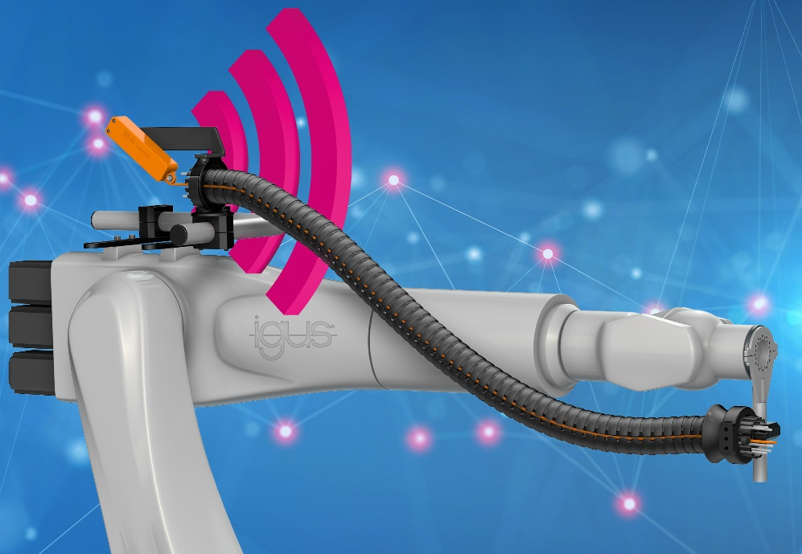
Bild PM3322-1
Intelligente Zustandsüberwachung ist dank des neuen i.Sense TR.B Sensors nun auch bei den 3D-Energieketten triflex R von igus möglich. (Quelle: igus GmbH)

ÜBER IGUS:

Die igus GmbH entwickelt und produziert motion plastics. Diese schmierfreien Hochleistungskunststoffe verbessern die Technik und senken Kosten überall dort, wo sich etwas bewegt. Bei Energiezuführungen, hochflexiblen Kabeln, Gleit- und Linearlagern sowie der Gewindetechnik aus Tribopolymeren führt igus weltweit die Märkte an. Das Familienunternehmen mit Sitz in Köln ist in 35 Ländern vertreten und beschäftigt weltweit über 4.500 Mitarbeiter. 2021 erwirtschaftete igus einen Umsatz von 961 Millionen Euro. Die Forschung in den größten Testlabors der Branche produziert laufend Innovationen und mehr Sicherheit für die Anwender. 234.000 Artikel sind ab Lager lieferbar und die Lebensdauer ist online berechenbar. In den letzten Jahren expandierte das Unternehmen auch durch interne Start-ups, zum Beispiel für Kugellager, Robotergetriebe, 3D-Druck, die Plattform RBTX für Lean Robotics und intelligente „smart plastics“ für die Industrie 4.0. Zu den wichtigsten Umweltinvestitionen zählen das „chainge“ Programm – das Recycling von gebrauchten e-ketten – und die Beteiligung an einer Firma, die aus Plastikmüll wieder Öl gewinnt.

PRESSEKONTAKTE:  Oliver Cyrus  Leiter Presse und Werbung  igus® GmbH  Spicher Str. 1a  51147 Köln  Tel. 0 22 03 / 96 49-459  ocyrus@igus.net  www.igus.de/presse | Selina Pappers  Managerin Presse und Werbung  igus® GmbH  Spicher Str. 1a  51147 Köln  Tel. 0 22 03 / 96 49-7276  spappers@igus.net  www.igus.de/presse

Die Begriffe "igus", “Apiro”, "chainflex", "CFRIP", "conprotect", "CTD", "drygear“, "drylin", "dry-tech", "dryspin", "easy chain", "e-chain", "e-chain systems", "e-ketten", "e-kettensysteme", "e-skin", "e-spool“, "flizz", „ibow“, „igear“, "iglidur", "igubal", „kineKIT“, "manus", "motion plastics", "pikchain", „plastics for longer life“, "readychain", "readycable", „ReBeL“, "speedigus", "triflex", "robolink" und "xiros" sind gesetzlich geschützte Marken in der Bundesrepublik Deutschland und gegebenenfalls auch international.

